Séance 10

1. Correction
Exercice 1 et 2
https://nuage03.apps.education.fr/index.php/s/tCK8bGD9iyiaYpK
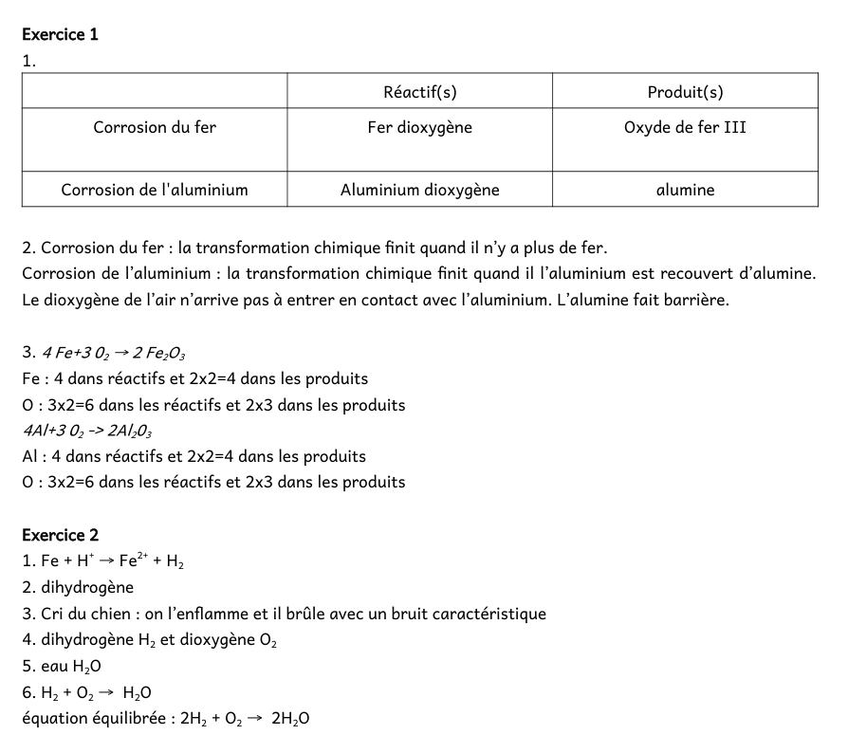

2. DS chimie final

3. Révisions mécanique sur ELEA

4. A faire pour la semaine prochaine
Finir les révisions de mécanique pour ceux qui n'ont pas fini en classe.

